Справочник
  - О первых Древнерусских князьях

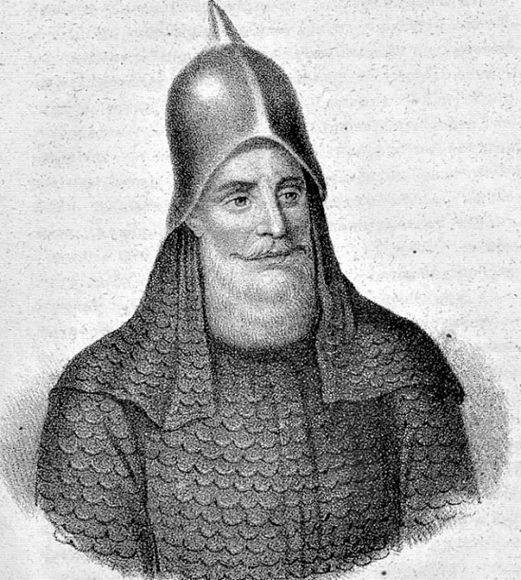
Князь Рюрик
годы правления с 862 г. по 879г.
Самая загадочная и спорная фигура среди всех Рюриковичей. Основатель династии Рюриковичей, представители которой правили на Руси (Киевской, Владимиро-Суздальской, Московской) до 1598 года, т.е. более 700 лет.
Дата и место рождения неизвестны, также как и не известна его национальность, вызывающая наибольшие споры среди историков, специализирующихся на истории древнеславянского государства Русь, так как с установлением национальности этого князя связаны норманская и антинорманская теории образования Руси.
Основным источником, освещающим правление князя Рюрика, является летописный свод, датированный XII веком, под названием «Повесть временных лет». Лаврентьевская и Ипатьевская летописи, а также I Новгородский свод были написаны несколько позднее и их авторы почти полностью скопировали текст «Повести временных лет», добавив незначительные правки от себя Необходимо отметить, что все известные отечественные письменные источники по периоду правления князя Рюрика написаны не ранее, чем через 200 лет после его правления христианскими священнослужителями, выполнявшими заказ современных им церковных иерархов и князей. Существование и деяния варяжского князя Рюрика на территории Новгородской Руси в исторических трудах зарубежных авторов того времени (скандинавских, европейских, арабских, византийских) не отражены.
Соответственно, отношение современных историков к описываемым в «Повести временных лет» историческим событиям, условно можно разделить на три группы:
- Все события, описанные в «Повести временных лет» являются правдой;
- Все события летописи, касающиеся призвания варягов на Русь являются неправдой;
- Описываемые исторические события только частично являются правдой, а в основном вымыслом, написанным в угоду политическим реалиям времени ее написания (установлено, что с XII века «Повесть временных лет» неоднократно редактировалась).

Итак, согласно «Повести временных лет», в результате ссоры между народами, населявшими земли словен, кривичей, веси, мери и чуди к варягам-руси были отправлены гонцы с описанием их земли и приглашением «княжить и владеть» в этих землях. На приглашение откликнулся варяжский князь Рюрик, который со своими братьями Синеусом и Трувором, а также с родственниками и дружиной прибыл в город Ладогу в 862 году. Рюрик остался княжить в Ладоге, а потом начал строить новый город – Новгород, где и правил до своей смерти. Трувор княжил в Изборске, а Синеус в Белоозере. Предположительно в 864 году оба брата Рюрика умирают, не оставив потомства, и с этих пор он правит единолично.

О внутренней и внешней политике князя ничего не известно. Он должен был защищать подчиненные ему земли от набегов северных народов, но о самих набегах ничего не известно.

О жене (женах) князя Рюрика ничего не известно. Из летописи следует, что незадолго до смерти у князя родился сын Игорь (возможно в 878 году). Но после смерти Рюрика стал управлять новгородскими землями не сын Игорь, а Олег, который являлся приближенным к князю Рюрику человеком (возможно его родственник, или родственник жены, также он мог быть воеводой или доверенным дружинником).

«Повесть временных лет» утверждает, что Олег должен был присматривать за малолетним Игорем и править до момента возмужания князя.
Олег «Вещий»
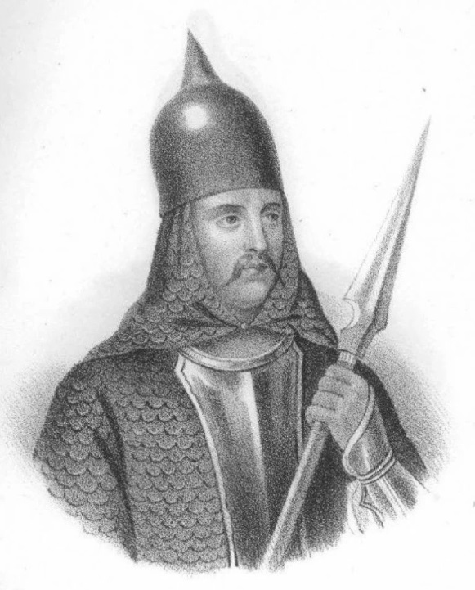
годы правления с 879 по 912 г.
Являлся родственником или доверенным лицом князя Рюрика. Согласно «Повести временных лет», стал руководить новгородскими землями после смерти Рюрика в 879 году до возмужания Игоря. Однако, руководил государством до своей смерти в 912 году, то есть 33 года.
Именно Олега многие современные историки считают основателем Древнерусского государства.
Из «Повести временных лет» известно, что в 882 году Олег, спустившись со своей дружиной по волокам и рекам на ладьях, захватив перед этим Смоленск и Любеч, подошел к городу Киеву, где обманом выманил на берег местных вождей Аскольда и Дира и убил их, а потом захватил будущую столицу своего государства.
Именно с момента захвата Киева, и объединения под единым началом двух славянских центров – Новгорода и Киева, по мнению большинства историков, началось образование Древнерусского государства. Кроме того, спускаясь по рекам с Ильмень озера до среднего течения Днепра он подчинил себе все живущие по берегам рек племена словен, кривичей, древлян, то есть взял под контроль весь речной путь «из варяг в греки». В дальнейшем Олег присоединяет к государству новые племена. В первую очередь в 883 году он окончательно присоединил древлян, в 884 год – северян, в 885 году – радимичей. Причем северяне и радимичи до этого платили дань хазарам. При Олеге началось строительство системы пограничных укреплений между Русью и Хазарским каганатом.
Согласно «Повести временных лет» в 907 году Олег во главе подчиненных ему народов на 2000 кораблях выступил в поход на Царьград (Константинополь). Разграбив и разорив пригороды Константинополя, Олег приказал своим воинам сделать колёса и поставить на них корабли. При попутном ветре его воины подняли в поле паруса и подошли к городу. Греки якобы испугались и предложили Олегу заключить мир и выплатить дань, на что тот согласился. В знак своей победы он прибил свой щит на врата Царьграда. Между Византией и Русью в 907 году был заключен мирный договор. Между тем, современные историки сомневаются в том, что такой поход в 907 году был осуществлен, так как в греческих источниках ни такого похода ни заключенного договора не отражено. Скорее всего, поход на Византию Олег осуществил, но не в 907 году, а в другое время, и обошелся без осады города, колес, кораблей и парусов.
Известно, что в 911 году между Русью и Византией был заключен договор (текст договора приведен в «Повести временных лет» и подтверждается византийскими источниками), в котором Олег именуется «великим князем русским». В договоре утвержден порядок беспошлинной торговли русских купцов. Некоторые пункты договора устанавливали хорошие отношения государств, а также был определен алгоритм, как будет производиться выкуп пленных.
В соответствии с «Повестью временных лет» Олег умер в 912 году от укуса ядовитой змеи. Между тем, Новгородская первая летопись утверждает, что Олег со своей дружиной ушел «за море» (поход в Каспийское море) где и погиб.

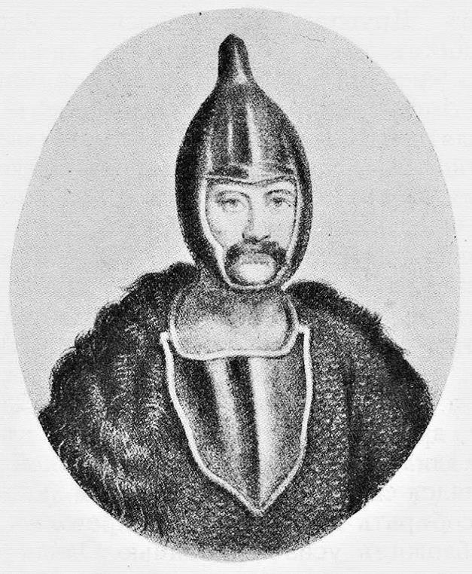
Игорь Рюрикович

годы правления с 912 г. по 945 г.

Сын князя Рюрика. После смерти Олега «Вещего» в 912 году Игорь Рюрикович стал полноправным правителем Руси.

Согласно «Повести временных лет», в 903 году, когда Игорю было 25 лет, его женили на 13 летней псковичанке Ольге. Однако, единственный сын Святослав у него и Ольги родился только в 942 году, то есть когда князю было 64 года а его жене 52 года. Из этого можно сделать вывод, что даты, указанные в летописи выглядят крайне сомнительно.

В 914 году князь совершил поход против древлян. Подавив восстание он обложил древлян еще большей данью, чем Олег.

В 915 году, во время правления князя Игоря впервые на границах Руси появляется племенной союз печенегов. Печенеги периодически нападали на территорию государства, но князю всё же удалось заключить мирное соглашение с кочевниками, но не на долго. В 920 году Игорь осуществил против печенегов военный поход.

Согласно «Повести временных лет», в 941 году, собрав под своими знаменами варягов, русь, славянские племена и построив около 1000 кораблей князь Игорь по суше и морю двинулся на Константинополь. Но поход закончился полным провалом. Византийцы применили против славянского войска так называемый «греческий огонь». Большинство кораблей сгорело. Немногие воины вернулись домой.

Но он на этом князь Игорь не остановился и собрав в 944 году еще одно войско, где также были собраны славяне, нанятые варяги и даже печенеги, совершил новый поход.

Византийцы, более не желавшие воевать, решили откупиться и выслали навстречу князю переговорщиков. Те предложили князю Игорю мир, хорошие откупные, льготные условия торговли для русских купцов. Князь на предложенные условия согласился и повернул войско домой.

В 945 году во время полюдья (сбора дани) в древлянской земле, за требование дани сверх оговоренного размера, князь Игорь был убит древлянами.

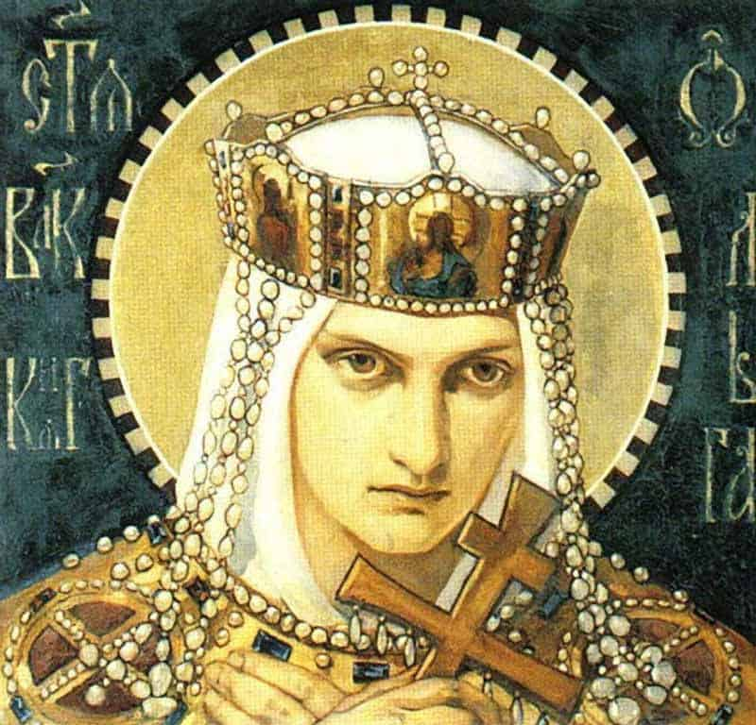
Княгиня Ольга

годы правления с 945 г. по 960 г.

Дата рождения, место рождения, место жительства до замужества и происхождение (кем были родители) Ольги доподлинно не известно. Ориентировочно ученые определяют дату ее рождения между 925-928 годами.

Согласно «Повести временных лет», Ольга была не знатного происхождения, из Пскова, исходя из имени, варяжского рода. Молодой князь Игорь познакомился с ней, катаясь по озеру на лодке. Попытки князя впечатлить девушку не возымели успеха, но он ее не забыл, и только спустя несколько лет послал к ней сватов. Между тем, «Пискарёвский летописец» сообщает о слухах, ходивших в народе, что Ольга являлась дочерью Олега «Вещего», и он женил опекаемого им князя Игоря на своей дочери. А «Иоакимовская летопись» утверждает, что Ольга была родом из знатного славянского рода, была родственницей знаменитого Гостомысла и звали ее Прекраса, и только после свадьбы ее переименовали на варяжский манер. Кроме того, болгарские историки утверждают, что Ольга на самом деле являлась выходцем из знатного болгарского княжеского рода. Она была родом не из Пскова, а из древней болгарской столицы города Плисков.

Как бы то ни было, в «Повести временных лет» утверждается, что в 903 году (дата очень спорная) Ольга стала женой князя Игоря, а их первенец Святослав родился только в 942 году.

После смерти князя Игоря в 945 голу в древлянской земле при попытке повторного взимания дани, княгиня осталась одна с малолетним сыном Святославом, но дружина Игоря приняла ее руководство. Ольга жестоко отомстила древлянам за смерть своего мужа. Явившихся к ней послов от древлянского князя Мала, по ее приказу закопали живьем, следующих послов сожгли в бане, а старшин порубили мечами, древлянскую столицу город Искоростень сожгли. Исходя из летописных сводов, княгиня Ольга была смелой, рассудительной, хитрой, умной, настойчивой и решительной женщиной. Во время ее управления государством, до взросления сына, да и потом, когда князь постоянно отсутствовал в стране по причине длительных боевых походов, в государстве были осуществлены многочисленные преобразования.

Государство было поделено на административные единицы, во главе каждой был поставлен княжеский тиун (тивун). В подконтрольных землях были установлены размеры «Полюдья» и периодичность их выплат. Организована система «погостов», то есть мест торговли и мены товаров. «Погосты» вскоре стали активно застраиваться, превращаясь в новые города. При Ольге впервые на Руси появилось каменное строительство (княжеский дворец в Киеве).

Согласно «Повести временных лет» в 955 (возможно в 957) году княгиня Ольга с дипломатической миссией посетила Константинополь, где приняла крещение и новое христианское имя Елена, причем крестным отцом у нее выступил сам византийский император. Вернувшись в Киев она предложила креститься и сыну Святославу, только тот отказался.

Умерла Ольга в 969 году в очень преклонном возрасте (70-80 лет). Была закопана в землю по христианскому обряду. Ее останки при внуке князе Владимире перенесены в церковь Святой богородицы в Киеве. Княгиня Ольга (Елена) причислена православной церковью к лику святых. День почитания 11 (24) июля.
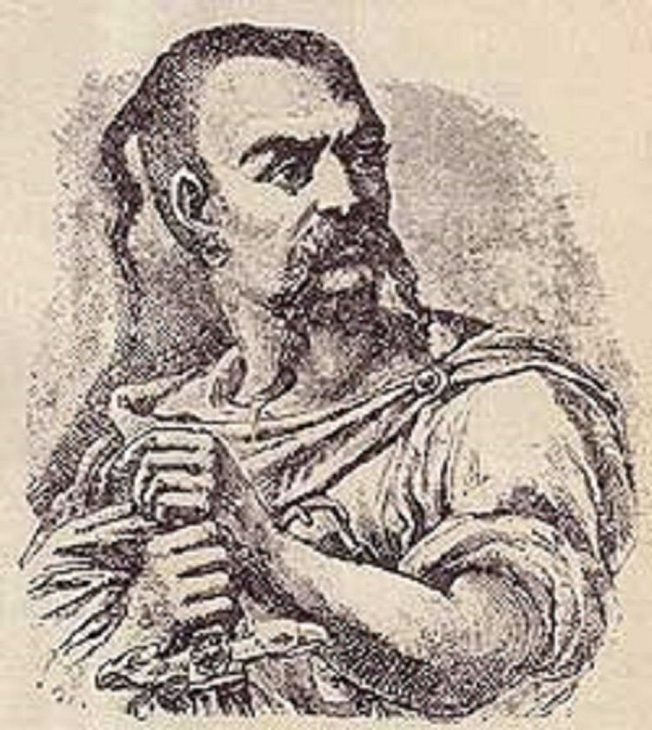
Князь Святослав Игоревич
годы правления с 945 г. (фактически с 961 г.) по 972 г.
Сын Игоря Рюриковича и княгини Ольги. Дата рождения из-за хронологической путаницы «Повести временных лет» весьма спорна. По летописи это примерно 940 год, но различные историки предполагают дату его рождения в период между 920-942 годами. Первый представитель династии Рюриковичей со славянским именем – Святослав.
После смерти отца в 945 году, князь Святослав номинально принял княжение, но пока он был малолетним, фактически правила государством его мать Ольга.
Мать женила князя на венгерской княжне Предславе, от которой у князя родилось два сына Ярополк и Олег. Но у Святослава был и еще один незаконнорожденный сын Владимир от связи князя с прислугой матери – ключницей Малушей.
Известно, что повзрослев князь Святослав очень много времени уделял ратному делу, был отличным воином и полководцем, но вот делами управления государством занимался мало. Пока он находился в бесконечных военных походах, за него управляла государством сначала его мать Ольга, а когда она постарела, то подросший старший сын Ярополк.
Так, в 964 году начался его поход на Волгу. В ходе этого похода он покорил остатки вятичей, еще плативших дань Хазарскому каганату, разорил Волжскую Булгарию, разрушив их столицу город Булгар. В 965 году Святослав обрушился на Хазарский каганат. Были разрушены на Волге столица хазар город Итиль, на Дону город Саркел, на берегу Каспийского моря город Семендер. Хазарский каганат, как единое государство перестал существовать. Кроме того, дружина Святослава победила племена ясов и касогов. Необходимо отметить, что Святослав пытался отвоеванные земли закрепить за своим государством. Так, на месте крепости Саркел возникло славянское поселение Белая вежа (сейчас на дне Цемлянского водохранилища), а также на территории таманского полуострова Тмутараканское княжество, просуществовавшее до XII века. Участвуя в Византийско-Болгарской войне на стороне Византии, князь Святослав в 968 году на территории Болгарии захватил множество городов и земель, в том числе, город Переяславец в устье Дуная, который сделал своей временной столицей. В 969 году князь вернулся в Киев, чтобы отразить набег печенегов, а после того как он их отогнал, заново вернулся в Болгарию, где захватил ее столицу и пленил Болгарского короля Бориса. В 970 году, Святослав в составе союза из русов, венгров, болгар и печенегов двинулся уже на Византию. Его войско одержало ряд побед во Фракии и Македонии, но на подступах к Константинополю у города Аркадиополь потерпело поражение. В дальнейшем, Византийские войска двинулись на захваченную Святославом Болгарию. Они захватили ее столицу город Преслав. Помочь Преславу князь Святослав не мог, так как сам оказался в трехмесячной осаде в городе Доростол. Не смотря на все усилия, греки Доростол взять не смогли и пошли на мирное соглашение со Святославом. Князь со своим войском и большой добычей выступил из Болгарии домой, в Киев. Двигаясь домой в 972 году у днепровских порогов дружина Святослава попала в засаду печенегов, князь погиб в бою. После его смерти печенежский хан Куря приказал сделать себе из черепа Святослава ритуальную чашу (в знак большого уважения к великому воину).
Князь Святослав до самого конца своей жизни был воином и язычником. Христианского бога не принял, так как боялся, что его перестанет слушаться дружина. Византийский летописец Лев Дьякон описывая князя Святослава отмечал, что сам князь мало отличался от своих воинов, также сидел за веслами как и все, разве что одежда его была чище и в одном ухе блестела золотая серьга с драгоценным камнем и жемчужинами.
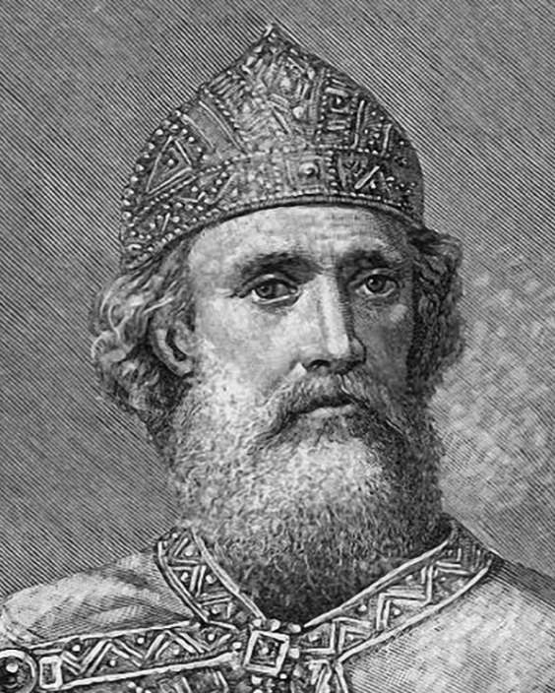
Владимир Святославович (Креститель)
годы правления с 978/980 г. по 1015 г.
Князь Владимир Святославович (Креститель, «Красно солнышко») родился под Псковом. Из трех сыновей Святослава он единственный был не законнорожденным - от внебрачной связи князя с дворовой прислугой (ключницей Малушей). Через некоторое время после рождения Владимира, княгиня Ольга забрала его в Киев, где его и воспитывала.
Незадолго до своей смерти Князь Святослав распределил подконтрольные ему владения между своими сыновьями. Старший сын Ярополк получил полянские земли, средний сын Олег – древлянские, а Владимиру достались новгородские. Как только в 972 году умер Святослав, началась борьба за власть между сыновьями.
В 977 году дружина под руководством Ярополка сумела победить ратников Олега при осаде древлянского города Овруч, причем сам Олег погиб во время битвы. Узнав о гибели брата Владимир бежал из Новгорода к варягам на Балтику, откуда вернулся в 978 с варяжской дружиной.
Чтобы достичь власти, князь Владимир использовал любые методы. С помощью варягов он вернул себе Новгород. Потом отправился Полоцк, где убил правителя города и взял насильно в жены его дочь. Это ему нужно было для усиления своей власти и пополнения войска за счет полоцких воинов.
После этого он двинулся на Киев, в полянские земли, в вотчину брата Ярополка. Выманил брата на переговоры о мире, где по приказу Владимира его варяжские наемники убили князя Ярополка. После этого, он, также как и в Полоцке, насильно взял в жены жену своего брата.
Вообще, у князя Владимира было семь жен, а также рабыни-наложницы.
С рождения Владимир был язычником, верил в славянского бога грозы и молний Перуна, покровителя воинов. Под его руководством на одном из холмов Киева было организовано капище (языческий храм) где были установлены деревянные идолы славянских богов.
Князь Владимир был прекрасным воином и за время своего правления много времени проводил в военных походах. Он укреплял мощь страны, пресекал набеги соседей, при этом хорошо укрепил границы Руси, наладил взаимоотношения с Византией.
Князь Владимир в 988 году решил крестить Русь. В греческом городе Корсуне он принял крещение. Чтобы закрепить православный союз с Византией взял себе в жены сестру византийского императора, при этом расторгнув все свои языческие браки.
Вернувшись в Киев он разрушил ранее построенное языческое капище, скинув всех деревянных идолов в Днепр, а затем его дружина выгнала жителей Киева на берег, где их и крестили православные священники.
Благодаря Князю Владимиру русский народ пришел к православной вере.
Согласно православным хроникам, написанным позже, после принятия князем Владимиром православной веры к нему пришло озарение, он очень сильно изменился и стал большим праведником. Церковь Князя Владимира приравняла к святым апостолам
В 1015 году князь Владимир умер, а так как у него было много наследников, в этом же году вспыхнула так называемая феодальная война за Киевский престол, в которой активное участие приняли пятеро сыновей Владимира, победителем из которой вышел Ярослав (Мудрый).
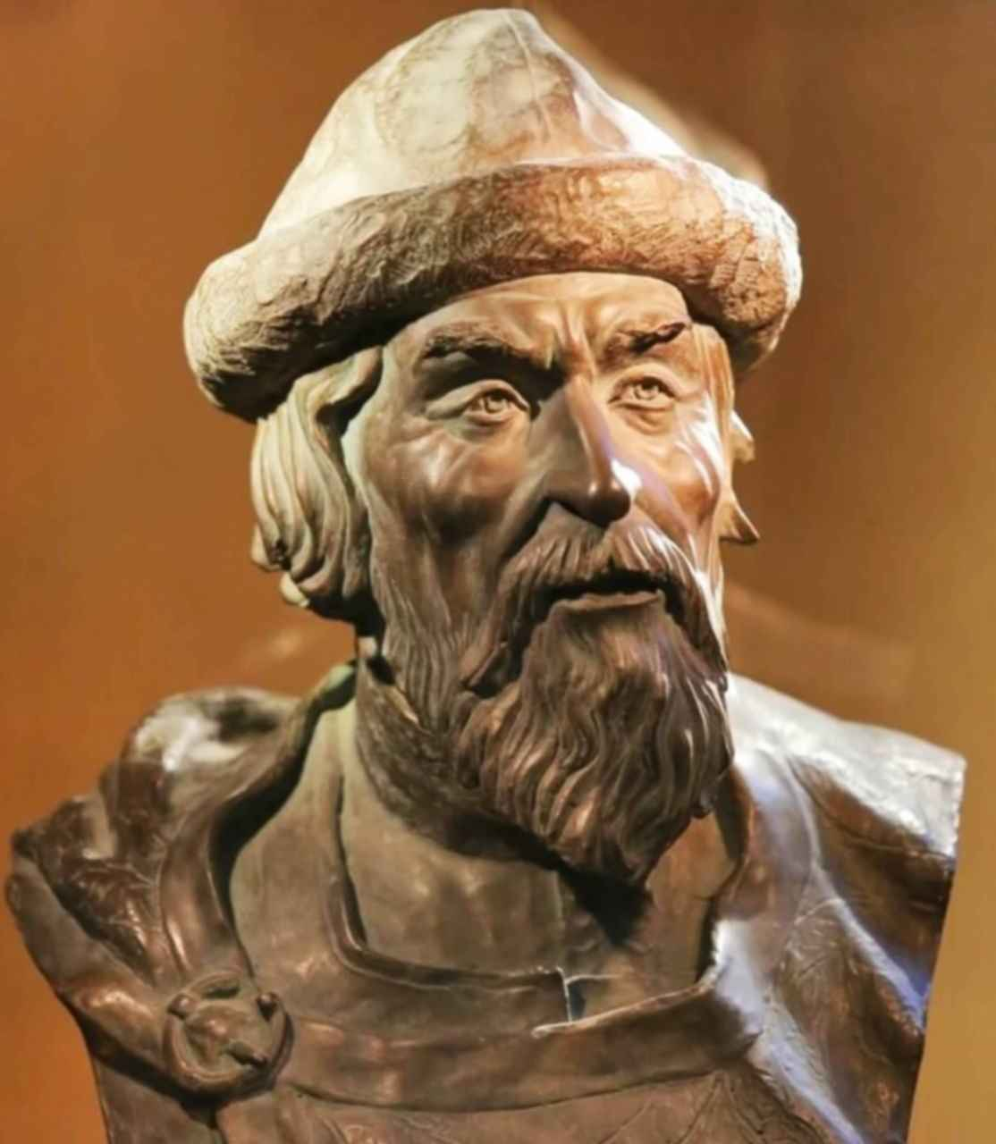
Ярослав Мудрый
годы правления с 1019 г. по 1054 г.
Является одними из сыновей князя Владимира от полоцкой княжны Рогнеды Рогволдовны. Во владение ему отцом были отданы Новгородские земли.
Вышел победителем в феодальной войне 1015-1019 годов за Киевский престол, между сыновьями Владимира «Крестителя».
С 1019 года Князь Ярослав Мудрый начал править в Киеве. Однако, с племянником Брячиславом (Полоцким) и особенно с Мстиславом (Тмутараканским) конфликты продолжались до смерти Мстислава в 1936 году.
Был дважды женат. Имя и происхождение первой жены неизвестно. Возможно, ее звали Анна, и родом она была из Норвегии. В 1018 году, в результате захвата Киева польским королем Болеславом Храбрым, вместе с сестрами Ярослава попала в плен, больше в истории не упоминается. Вторая жена – Ингегерда (в крещении Ирина) дочь Шведского короля Олафа Щётконунга, и родная сестра жены первого христианского короля Норвегии Олафа Харальдсона, родила Ярославу три дочери и шесть сыновей.
Во время правления Ярослава Мудрого государственное образование Русь достигло своего наивысшего рассвета, как в политическом, так и в культурном плане.
Князь Ярослав за годы правления значительно укрепил северо-западные границы Руси, как за счет династических браков, так и за счет активного участия в политической жизни северо-восточной Европы. Ежегодно платил балтийским варягам для поддержания мира 300 гривен. В 1036 году отразил набеги печенегов на Киев, тем самым окончательно разрушив этот племенной союз кочевников. Подавил восстания в Суздальской земле и распространил влияние Руси на земли племён Чуди, Ятвягов, Еми (Ямь) и Литвы. Заключил браки с династиями, которые правили в европейских государствах и Византии. Его дочери стали женами королей Норвегии, Венгрии, Франции. Сыновья породнились с королевскими домами Польши, Австрии, Византии.
Также князь Ярослав проводил активную внутреннюю политику в своем государстве. В 1016 году издал первый свод законов на Руси, вошедший в историю под названием «Русская правда», регламентирующий личностные, имущественные, наследственные отношения между жителями (социальными группами) государства. При нем был принят Церковный устав. Без участия Константинопольского Патриарха назначен первый митрополит на Руси – Илларион. Активно строились новые монастыри, соборы, города. Приглашались из Византии иконописцы, переписчики книг, переводчики, архитекторы-строители, и т.д. При Ярославе Мудром заложены Софийские соборы в Киеве и Новгороде, Киево–Печерский монастырь в Киеве и Юрьев монастырь в Новгороде, основаны города Юрьев (совр. Тарту), Ярославль (на Волге), Ярославль (в Прикарпатье), Новгород-Северский. В 1028 в Новгороде основана первая на Руси школа на 300 учеников. Князь установил так называемую лествичную систему наследования власти (передача власти старшему по мужской линии в роду).
После смерти похоронен в Софийском соборе Киева в мраморной гробнице, ранее принадлежавшей римскому папе Клименту, которую его отец Владимир Святославович вывез из завоёванного им византийского Херсонеса. При вскрытии гробницы в 2009 году останков Ярослава там не обнаружено (предположительно вывезены нацистами в 1943 году).
Русской православной церковью князь Ярослав Мудрый причислен к лику святых.
По смерти князя Ярослава Владимировича (Мудрого) мирное правление его детей продлилось 22 года, после чего заново начались междоусобицы и борьба за власть в Киеве.
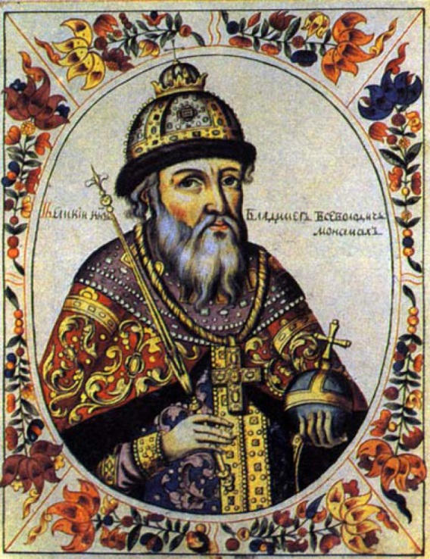
Владимир Всеволодович Мономах
годы правления с 1113 г. по 1125г.
Родился князь Владимир II (в крещении Василий) в 1053 году. Его отцом являлся Всеволод Ярославич (сын Ярослава Мудрого), а матерью - Мария, дочь императора Византии Константина IX из знатного византийского рода Мономахов. Именно в знак его родства с византийскими императорами Владимир получил прозвище Мономах.
Детство свое Владимир провел в Переяславле, вместе с отцом Всеволодом Ярославичем (в это время киевским князем до 1076 года был Святослав Ярославич). С 1073 по 1078 годы он был князем Смоленским, а с 1079 по 1094 князем Черниговским (в то время как с 1076 по 1093 годы киевским княжеством правил его отец Всеволод Ярославич). Владимир мог занять киевский престол в 1093 году после смерти своего отца, но уступил место своему старшему двоюродному брату Святополку Изяславичу. И только в 1113 году, в возрасте 60 дет, он на 12 лет возглавил киевский престол.
Был трижды женат. Первая жена Гита Уэссекская, дочь короля Гарольда II Английского, от этого брака у него родилось пятеро сыновей, в том числе Мстислав Владимирович. Вторая жена по имени Ефимия, возможно гречанка, происхождение ее не известно, от этого брака на свет появились шестеро детей: три дочери и три сына, в том числе Юрий Владимирович Долгорукий. И третий брак с дочерью половецкого хана. Информации о ее имени, имени ее отца и возможных детях не сохранилось.
Необходимо отметить, что почти вся жизнь Владимира Мономаха связана с участием в сражениях либо с конкурирующими князьями, либо с половцами. По всей видимости, он был очень умелым воином и хорошим полководцем. Так, в 1076 году он участвовал в походе против чехов (на стороне поляков), дважды ходил в походы на полоцкие земли. В 1080 году удачно воевал с кочевниками-торками, отбил набег половцев на Чернигов, дважды подавлял военными средствами бунты в землях вятичей. В 1093 году участвовал в ряде неудачных походов против половцев, при этом едва не погиб. В 1094 году конфликтовал из-за родовых земельных наделов с князем Олегом Святославичем, который для военных столкновений активно привлекал половецкие отряды. В 1096 году Владимир отбил у Олега Святославовича Чернигов, а так же хитростью и коварством его дружинники разделались с половецкими ханами, поддерживающими Олега. В 1101 году Святополк Изяславич и Владимир Мономах заключили с половцами мирный договор, но уже в 1103 году его нарушили. Причем именно Владимир стал руководителем и вдохновителем военных действий против половцев. В 1103 году он одержал победу на реке Сутени, в 1107 разбил войска ханов Боняка и Шарукана, в 1111 году победил половцев на реке Сальнице, в 1116 году совершил поход в составе объединенного русского войска в верховья Северского донца, после которого половцы откочевали подальше от русских границ. Необходимо отметить, что все эти походы против половцев осуществлялись в период то затухающей, то разгорающейся феодальной войны в самом Русском государстве, которая началась в 1098 году за обладание Волынью, Перемышлем и Теребовлем.
После смерти Святополка в 1113 году Владимир пришел к власти в Киевском княжестве в результате вспыхнувшего в Киеве восстания. За время его правления государство держалось исключительно на большом личном авторитете Владимира Мономаха как крупного государственного деятеля, полководца, мыслителя. В период правления Владимира написано дополнение к «Русской правде» - так называемый «Устав о резах» (ограничение ростовщичества), началась составляться «Повесть временных лет», своим детям Мономах оставил «Поучение Владимира Моноваха». Он активно заключал династические браки своих детей с правителями Европы и Степи.
Под конец своего правления, в 1116 году Владимир Мономах затеял последнюю войну Руси с Византийской империей. Эта война не мела особых военных успехов с обоих сторон и закончилась в 1123 году мирным договором и заключением брака между сыном византийского императора Иоанна II Алексеем и внучкой Владимира Мономаха Евпраксией Мстиславовной. Умер Мономах 19 мая 1125 года, и похоронен князь в соборе Святой Софии в Киеве.
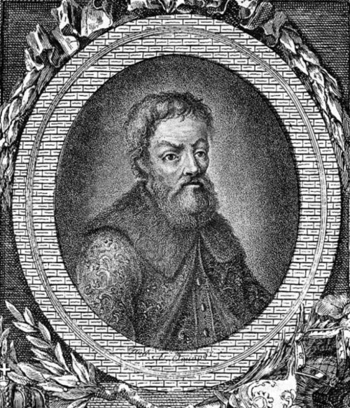
Мстислав Владимирович
годы правления с 1125 г. по 1132 г.
Сын Владимира Всеволодовича Мономаха и Гиты Уэссекской, родился в 1076 году (в крещении Федор). Для европейцев имел еще одно имя – Гаральд, в честь деда, последнего англосаксонского короля Гарольда II, погибшего в битве при Гастингсе.
С 1088 года княжил в Новгороде, дав обещание новгородцам быть их князем до смерти. За годы правления расширил новгородский детинец, заложил церковь Благовещения и Николо - Дворищенский собор. Согласно летописным источникам, во время правления в Новгороде был очень сильно ранен на охоте медведем, тот распорол князю живот. Его мать Гита молилась святому Пантелеймону и князь выжил. В честь этого Мстислав своему второму сыну дал крестильное имя Пантелеймон и под Новгородом основал монастырь в честь этого святого. С 1117 года Мстислав по указанию отца стал княжить в Белгороде, оставив своего сына Всеволода в Новгороде.
Мстислав был дважды женат. Первая жена являлась дочерью шведского короля Инге I Христиной. От этого брака у князя родилось десять детей: шесть дочерей и четыре сына. После смерти Христины князь женился на дочери новгородского посадника Дмитрия Завидича Любаве. От этого брака родились два сына и дочь.
С 1125 года, после смерти отца Владимира Всеволодовича князь Мстислав занимает великий киевский престол. Узнав о смерти ненавистного им Владимира Мономаха, половцы перекочевывают ближе к границам Руси и начинают пробовать нового князя на прочность, совершая многочисленные набеги. Но Мстислав Владимирович занимался другими делами – ему необходимо упрочить свою власть в расползающемся в разные стороны государстве. Он вступил в династический спор из –за черниговских земель на стороне Ярослава Святославовича против его племянника Всеволода. Мстиславу удалось присоединить к Киеву Курск и Посемье, а Муромские и Рязанские земли захватил его союзник Ярослав. Всеволоду же остался сам Чернигов. Затем Мстиславу удалость посадить на княжение в Смоленске своего сына Ростислава.
В 1127 и 1129 годах князь Мстислав совершил два похода на Полоцк, в результате которых ему удалось присоединить полоцкие земли, посадив там княжить своего сына Изяслава Мстиславича, а князей Всеславичей, правивших в полоцких землях, выслать в Константинополь.
В 1131 и 1132 годах по приказу Мстислава Владимировича были организованы походы на Чудь и Литву, закончившиеся неудачно.
Таким образом, под своим руководством к концу правления Мстислав Владимирович собрал Новгородские, Киевские, Полоцкие, Смоленские, Курские, Рязанские, Муромские земли.
За время своего правления Мстислав Владимирович украсил немало городов Руси. По его указам заложено и построено немало церквей и монастырей. При его правлении была осуществлена последняя редакция известной "Повести временных лет". Был уважаем в народе и среди князей, которые видели в нем истинного сына своего отца – Владимира Мономаха.
Весной 1132 года князь умер, и был похоронен в Киеве в церкви святого Федора, основанной им самим в 1128 году. Перед смертью завещал престол брату Ярополку, у которого не было детей, с условием, что тот передаст власть его сыну - Всеволоду Мстиславовичу. Такое положение дел возмутило многих князей, и после смерти Мстислава в 1132 году вспыхнула новая феодальная война, положившая конец единому государственному образованию Русь. Государство распалось на самостоятельные, зачастую враждующие между собой феодальные княжества.

